


Comunicato stampa

MOVIMPRESE - NATALITA’ E MORTALITA’ DELLE IMPRESE ITALIANE REGISTRATE ALLE CAMERE DI COMMERCIO - II TRIMESTRE 2019

Imprese: +29mila tra aprile e giugno, 1 su 3 al Sud
Più dinamici attività professionali, servizi alle imprese e turismo
Segno “+” in tutte le regioni, in recupero artigianato

Roma, 29 luglio 2019 – Note positive e qualche campanello di allarme dall’anagrafe delle imprese nel secondo trimestre del 2019. Tra aprile e giugno i registri delle Camere di Commercio hanno ricevuto poco più di 92mila domande di iscrizione, dato in linea con quelli registrati nel secondo trimestre degli ultimi 3 anni, a fronte di quasi 63mila richieste di cancellazione, in aumento nell’ultimo triennio, da parte di imprese esistenti. Il saldo del secondo trimestre del 2019, uno tra i meno brillanti dell’ultimo decennio, risulta pertanto positivo per 29.227 unità ma più basso rispetto a quello dell’anno scorso di quasi duemila realtà.
In termini percentuali, tra aprile e giugno lo stock delle imprese registrate è cresciuto complessivamente dello 0,48% (contro lo 0,52% del secondo trimestre 2018), pari ad un valore assoluto, al 30 giugno di quest’anno, di 6.092.374 unità di cui 1.299.549 artigiane.
Da segnalare come poco più del 13% dell’incremento della base imprenditoriale rilevato nel periodo (quasi 4mila unità) sia frutto del recupero delle imprese artigiane che fanno registrare un incremento pari allo 0,3% (rispetto allo 0,18% del corrispondente trimestre del 2018), determinato principalmente da una significativo aumento delle iscrizioni.

Il Bilancio dei Territori
E’ al Sud che si registrano sia il saldo maggiore in termini assoluti (10.677 imprese in più), sia l’incremento relativo più elevato (+0,52%). In tutte le regioni, il trimestre si è chiuso comunque con il segno positivo: dalla Lombardia (5.014 imprese in più all’appello), alla Valle d’Aosta (101). Il Mezzogiorno spiega il 36,5% del saldo complessivo che, comunque, appare in contrazione negli ultimi due anni. Ad eccezione del Nord-Ovest, tutte le circoscrizioni hanno fatto però registrare un tasso di crescita inferiore a quello misurato nel corrispondente trimestre dello scorso anno.

Il Bilancio dei Settori
Se si eccettua l’industria estrattiva (settore numericamente limitato a sole 4.120 imprese), tutti i settori hanno messo a segno saldi positivi nel trimestre. Meglio degli altri, in termini assoluti, ha fatto il settore degli alberghi e ristoranti, uno tra i più rilevanti per numero di realtà esistenti, con 5.284 imprese in più. A ruota altri due grandi comparti quello delle costruzioni (+4.518 unità) e del commercio con 3.377 imprese in più rispetto alla fine di marzo. Bene anche il settore delle attività professionali, scientifiche e tecniche (+2.959) e quello dei “servizi alle imprese” come noleggio e agenzie di viaggio con +2.693. In termini relativi, le performance migliori vengono dai settori legati ai servizi: +1,4% le attività professionali scientifiche e tecniche, +1,3% le attività di noleggio, agenzie di viaggio e servizi alle imprese e +1,2% gli alberghi e ristoranti. Quanto all’universo delle imprese artigiane, esso è dominato da tre settori: si tratta, nell’ordine, del settore delle “Costruzioni” (488.142 realtà al 30 giugno 2019), del settore “Attività manifatturiere” (296.274) e da quello degli “Altri servizi” (186.689). Con 971.105 unità, alla fine del trimestre da poco concluso, determinano il 74,7% dello stock complessivo delle imprese artigiane e spiegano peraltro il 75,4% del saldo trimestrale, nonostante il contributo addirittura negativo delle “Attività manifatturiere” (con -222 unità, determinando una variazione negativa dello stock di circa lo 0,1%).

Tutti i dati sono disponibili online all’indirizzo www.infocamere.it/movimprese.

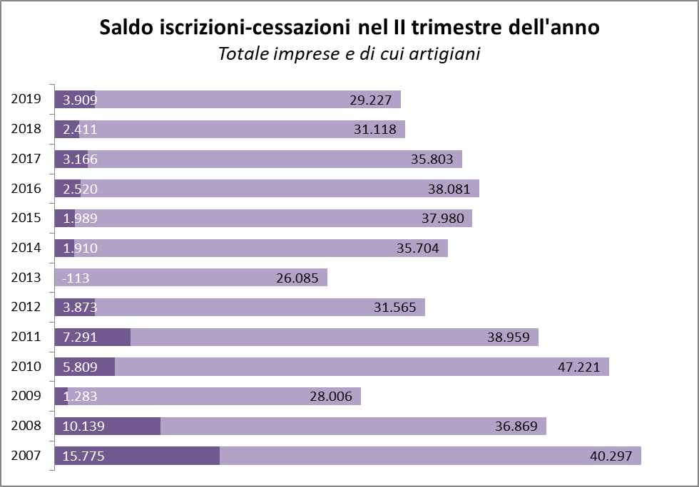

Fonte: Unioncamere-InfoCamere, Movimprese

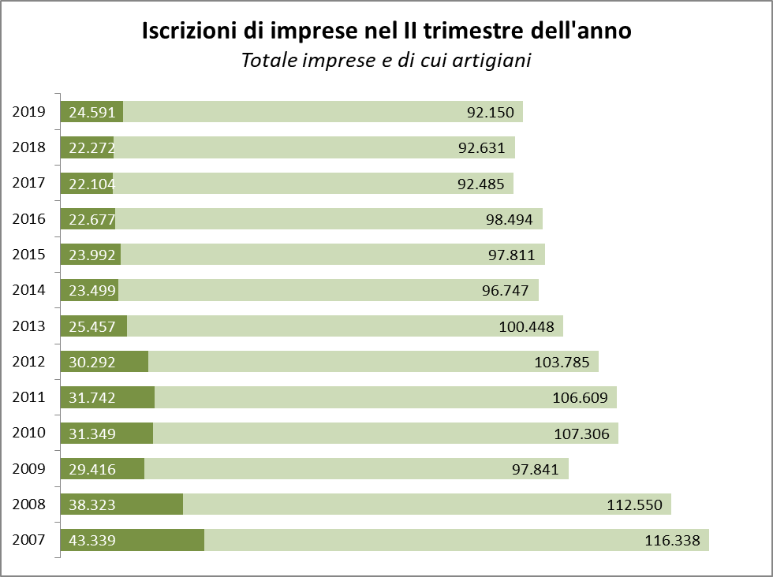

Fonte: Unioncamere-InfoCamere, Movimprese

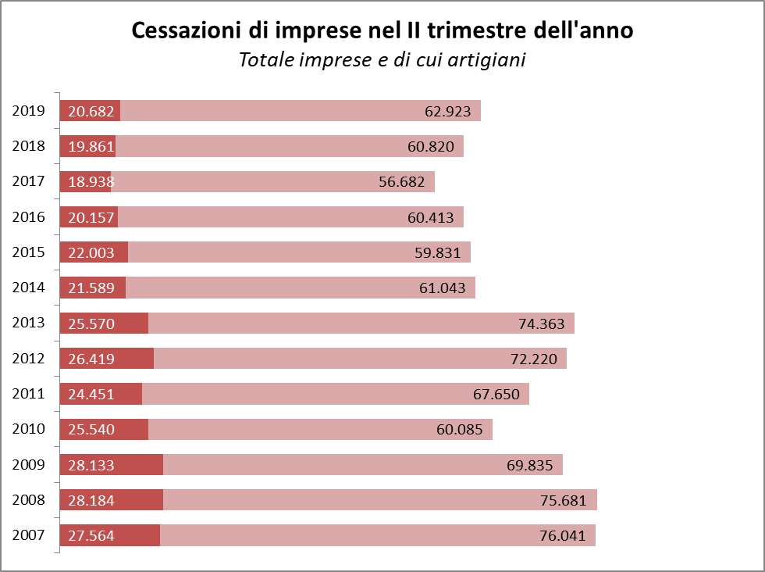

Fonte: Unioncamere-InfoCamere, Movimprese
Tab. 1 – Nati-mortalità per regioni e aree geografiche – II trimestre 2019
Totale imprese e di cui imprese artigiane
REGIONI E AREE GEOGRAFICHE | VALORI ASSOLUTI
REGIONI E AREE GEOGRAFICHE | Iscrizioni | di cui artigiane | Cessazioni | di cui artigiane | Saldo | di cui artigiane | Imprese registrate al 30.06.2019 | di cui  artigiane
PIEMONTE | 6.792 | 2.658 | 5.085 | 2.042 | 1.707 | 616 | 429.367 | 116.067
VALLE D'AOSTA | 211 | 75 | 110 | 47 | 101 | 28 | 12.352 | 3.608
LOMBARDIA | 14.890 | 4.727 | 9.876 | 3.658 | 5.014 | 1.069 | 960.305 | 244.121
TRENTINO - A. A. | 1.649 | 559 | 838 | 321 | 811 | 238 | 109.680 | 25.893
VENETO | 6.814 | 2.164 | 4.757 | 1.846 | 2.057 | 318 | 483.761 | 126.477
FRIULI - V. G. | 1.304 | 430 | 939 | 379 | 365 | 51 | 102.166 | 27.899
LIGURIA | 2.412 | 905 | 2.084 | 954 | 328 | -49 | 162.917 | 43.548
EMILIA ROMAGNA | 6.514 | 2.427 | 4.995 | 2.132 | 1.519 | 295 | 452.683 | 126.277
TOSCANA | 6.328 | 2.156 | 4.346 | 1.791 | 1.982 | 365 | 413.506 | 103.933
UMBRIA | 1.273 | 326 | 875 | 268 | 398 | 58 | 94.068 | 20.526
MARCHE | 2.222 | 733 | 1.910 | 712 | 312 | 21 | 168.855 | 44.456
LAZIO | 9.920 | 1.767 | 5.964 | 1.448 | 3.956 | 319 | 660.308 | 95.023
ABRUZZO | 2.115 | 439 | 1.353 | 466 | 762 | -27 | 148.574 | 29.758
MOLISE | 540 | 127 | 326 | 100 | 214 | 27 | 35.470 | 6.468
CAMPANIA | 9.915 | 1.275 | 6.657 | 1.144 | 3.258 | 131 | 594.718 | 68.515
PUGLIA | 6.387 | 1.303 | 4.144 | 1.010 | 2.243 | 293 | 380.195 | 67.264
BASILICATA | 747 | 157 | 502 | 120 | 245 | 37 | 60.175 | 10.195
CALABRIA | 2.733 | 505 | 1.868 | 430 | 865 | 75 | 186.921 | 32.408
SICILIA | 6.836 | 1.228 | 4.772 | 1.325 | 2.064 | -97 | 466.428 | 72.164
SARDEGNA | 2.548 | 630 | 1.522 | 489 | 1.026 | 141 | 169.925 | 34.949
NORD-OVEST | 24.305 | 8.365 | 17.155 | 6.701 | 7.150 | 1.664 | 1.564.941 | 407.344
NORD-EST | 16.281 | 5.580 | 11.529 | 4.678 | 4.752 | 902 | 1.148.290 | 306.546
CENTRO | 19.743 | 4.982 | 13.095 | 4.219 | 6.648 | 763 | 1.336.737 | 263.938
SUD E ISOLE | 31.821 | 5.664 | 21.144 | 5.084 | 10.677 | 580 | 2.042.406 | 321.721
ITALIA | 92.150 | 24.591 | 62.923 | 20.682 | 29.227 | 3.909 | 6.092.374 | 1.299.549
Fonte: Unioncamere-InfoCamere, Movimprese

Tab. 2 – Nati-mortalità delle imprese per classi di natura giuridica – II trimestre 2019
FORME GIURIDICHE | Iscrizioni | Cessazioni | Saldo trimestrale | Imprese registrate al 30.06.2019 | Tasso di crescita II trim 2019 | Tasso di crescita II trim 2018
Società di capitali | 26.636 | 8.797 | 17.839 | 1.744.687 | 1,03% | 1,20%
Società di persone | 4.701 | 5.909 | -1.208 | 978.640 | -0,12% | -0,02%
Ditte individuali | 59.129 | 47.051 | 12.078 | 3.158.231 | 0,38% | 0,36%
Altre forme | 1.684 | 1.166 | 518 | 210.816 | 0,25% | 0,26%
TOTALE | 92.150 | 62.923 | 29.227 | 6.092.374 | 0,48% | 0,52%
Fonte: Unioncamere-InfoCamere, Movimprese
Tab. 3 – Nati-mortalità delle imprese per i principali settori di attività – II trimestre 2019

TOTALE IMPRESE
SETTORI DI ATTIVITA' | Imprese registrate al 30.06.2019 | Saldo trimestrale | Variazione %  II trim 2019 | Variazione%  II trim 2018
Attività dei servizi alloggio e ristorazione | 454.686 | 5.284 | 1,17% | 1,19%
Costruzioni | 827.354 | 4.518 | 0,55% | 0,40%
Commercio | 1.518.580 | 3.377 | 0,22% | 0,33%
Attività professionali, scientifiche e tecniche | 215.384 | 2.959 | 1,39% | 1,30%
Noleggio, agenzie di viaggio, servizi di supporto alle imprese | 204.807 | 2.693 | 1,33% | 1,31%
Agricoltura, silvicoltura pesca | 744.061 | 2.156 | 0,29% | 0,59%
Altre attività di servizi | 245.487 | 2.155 | 0,88% | 0,77%
Attivita' immobiliari | 291.027 | 2.014 | 0,70% | 0,65%
Servizi di informazione e comunicazione | 138.227 | 1.204 | 0,88% | 0,94%
Attività finanziarie e assicurative | 126.182 | 968 | 0,77% | 0,78%
Attività manifatturiere | 559.443 | 857 | 0,15% | 0,18%
Attività artistiche,sportive, intrattenimento e divertimento | 77.617 | 761 | 0,99% | 0,92%
Sanita' e assistenza sociale | 43.790 | 410 | 0,94% | 1,10%
Trasporto e magazzinaggio | 168.089 | 396 | 0,24% | 0,32%
Istruzione | 31.303 | 329 | 1,06% | 0,95%
Fornitura energia elettrica, gas, vapore e aria condizionata | 12.814 | 104 | 0,82% | 0,99%
Fornitura di acqua; reti fognarie, attività di gestione rifiuti | 11.691 | 28 | 0,24% | 0,45%
Fonte: Unioncamere-InfoCamere, Movimprese

DI CUI IMPRESE ARTIGIANE
SETTORI DI ATTIVITA' | Imprese registrate al 30.06.2019 | Saldo trimestrale | Variazione %  II trim 2019 | Variazione%  II trim 2018
Costruzioni | 488.142 | 2.078 | 0,43% | 0,17%
Altre attività di servizi | 186.689 | 1.092 | 0,59% | 0,52%
Noleggio, agenzie di viaggio, servizi di supporto alle imprese | 54.553 | 681 | 1,26% | 1,26%
Servizi di informazione e comunicazione | 13.060 | 192 | 1,49% | 0,91%
Attività dei servizi alloggio e ristorazione | 47.431 | 165 | 0,35% | 0,19%
Attività professionali, scientifiche e tecniche | 24.268 | 138 | 0,57% | 0,56%
Attività artistiche, sportive, intrattenimento e divertimento | 5.869 | 85 | 1,47% | 0,33%
Agricoltura, silvicoltura pesca | 9.807 | 52 | 0,53% | 0,20%
Istruzione | 2.209 | 8 | 0,36% | -0,13%
Commercio | 83.540 | 5 | 0,01% | 0,09%
Fornitura energia elettrica, gas, vapore e aria condizionata | 85 | 1 | 1,19% | 3,75%
Sanita' e assistenza sociale | 885 | -1 | -0,11% | 0,33%
Attività finanziarie e assicurative | 109 | -3 | -2,68% | -1,71%
Attivita' immobiliari | 318 | -6 | -1,85% | 0,64%
Fornitura di acqua; reti fognarie, attività di gestione rifiuti | 2.303 | -10 | -0,43% | -0,89%
Attività manifatturiere | 296.274 | -222 | -0,07% | -0,09%
Trasporto e magazzinaggio | 82.232 | -326 | -0,39% | -0,19%
Fonte: Unioncamere-InfoCamere, Movimprese

